西吉县新营乡“4·13”车辆坠沟事故调查报告

2022年4月13日10时45分左右，西吉县新营乡陈阳川村高标准农田建设项目工地一辆施工装载机在平整农田过程中发生侧翻坠入深沟，造成装载机司机1人死亡，直接经济损失180万元。
根据《中华人民共和国安全生产法》《生产安全事故报告和调查处理条例》（国务院令第 493 号）等法律法规规定，4月29日，县人民政府成立由县委常委、政府副县长张杰任组长，县应急管理局局长陈杰和县纪委副书记、监委副主任马常林任副组长，县政府办公室、检察院、总工会、公安局、应急管理局、人力资源社会保障局、卫健局等部门负责人以及新营乡主要负责人为成员的西吉县新营乡“4·13”车辆坠沟事故调查组，全面开展事故调查工作。
事故调查组按照“四不放过”和“科学严谨、依法依规、实事求是、注重实效”的原则，通过现场勘查、询问、调查取证、综合分析等，查明了事故发生的经过、原因、应急救援和善后处置、人员伤亡和直接经济损失等情况，认定了事故性质和责任，提出了对有关责任人员和责任单位的处理建议，并针对事故原因及暴露的突出问题，提出事故防范措施建议。
一、事故基本情况
（一）工程基本情况
工程名称：西吉县2022年新营乡陈阳川村高标准农田建设项目
建设单位：西吉县农业综合开发办公室
监理单位：宁夏固原六盘山建设工程监理有限公司
施工单位：宁夏衡昌建设工程有限公司
工程地点：西吉县新营乡陈阳川村
工程内容：西吉县2022年新营乡陈阳川村高标准农田建设项目拟投资建设高标准农田5720亩，其中土地平整5582亩，田间道路138亩。土壤改良工程计划改良土壤5024亩。田间道路工程新建4米宽田间道路17条8.441公里。农田防护林工程在田间道路布置农田防护林1.86公里，栽植漳河柳1200株。供水管道迁建工程恢复Φ75PVC供水管道1855米。项目概算总投资837.94万元。
合同工期：2022年3月11日至9月30日。
（二）事故相关单位情况
1.发包单位：西吉县农业综合开发办公室，系西吉县农业农村局下属事业法人单位，法定代表人苏达甫。
2.承包单位：宁夏衡昌建设工程有限公司,法定代表人陈海瑞，2015年03月16日成立，注册资本1.2亿元，经营范围包括许可项目：建设工程施工；房屋建筑和市政基础设施项目工程总承包；施工专业作业；建筑劳务分包；一般项目：土石方工程施工；建筑工程机械与设备租赁；农业专业及辅助性活动；水土流失防治服务；树木种植经营；与农业生产经营有关的技术、信息、设施建设运营等服务。建筑业企业资质证书编号D264001252，有效期延续至2022年12月30日，资质类别及等级为建筑工程施工总承包贰级、公路工程施工总承包贰级。安全生产许可证编号（宁）JZ安许证字﹝2016﹞001092，许可范围建筑施工，有效期2019年3月22日至2022年3月21日，新换证期限至2025年3月21日。
3.监理单位：宁夏固原六盘山建设工程监理有限公司，法定代表人胡祥学，成立于2006年9月15日，注册资金501万元，经营范围包括建设工程监理；公路工程监理；水利工程监理；各类工程建设活动等项目。工程监理资质证书编号为E164000795和E264000792，其中工程监理房屋建筑工程专业甲级、工程监理市政公用工程专业甲级，有效期延续至2022年12月31日；水利水电工程监理丙级、公路工程监理丙级，有效期延续至2022年12月31日。
（三）事故车辆及驾驶员基本情况
1.事故车辆：系广西柳工机械股份有限公司产柳工855N型装载机，大架号CLG855NZPML751289,车辆制造日期2022年1月27日，为马坚本人所有，购买时间2022年1月28日。截至事发，车辆已运行313.25小时，未购买保险。
2.驾驶员：马坚，男，24岁，无装载机操作证。
3.事故车辆进入项目部情况：2022年4月5日，马坚自行找到西吉县2022年新营乡陈阳川村高标准农田建设项目部，询问工地上是否需要装载机干活，在征得项目经理柳青同意后，4月6日上午，马坚进入项目现场，驾驶装载机开展土地平整工作。
（四）合同签订情况
1.承发包合同的签订。项目开工前，西吉县农业综合开发办公室依法组织了西吉县2022年新营乡陈阳川村高标准农田建设项目招标工作，宁夏衡昌建设工程有限公司参与投标并中标。2022年3月10日，宁夏衡昌建设工程有限公司与西吉县农业综合开发办公室签订了《高标准农田建设项目工程施工合同文件》，承揽西吉县2022年新营乡陈阳川村高标准农田建设项目。约定开竣工时间分别为2022年3月11日、2022年9月30日。
2.监理合同的签订。根据《关于西吉县2022年新营乡陈阳川村高标准农田建设项目初步设计的批复》[西审管（投资）发〔2022〕35号]及2022年3月3西吉县农业农村局党组会议精神，对西吉县2022年新营乡陈阳川村高标准农田建设项目不采用公开招标方式，进行委托方式监理，本项目发包单位委托宁夏固原六盘山建设工程监理有限公司负责监理，2022年3月10日西吉县农业综合开发办公室与宁夏固原六盘山建设工程监理有限公司签订《西吉县2022年新营乡陈阳川村高标准农田建设项目建设委托监理合同》，约定服务工期200日历天。
3.机械租赁合同的签订。宁夏衡昌建设工程有限公司西吉县2022年新营乡陈阳川村高标准农田建设项目部与装载机驾驶员马坚未签订装载机租赁合同。
二、事故经过及救援情况
（一）事故经过
2022年4月13日7时左右，宁夏衡昌建设工程有限公司西吉县2022年新营乡陈阳川村高标准农田建设项目部安排马坚驾驶装载机到新营乡陈阳川二组开始土地平整作业，作业区域内，只有马坚一辆装载机平整土地。10时45分左右，马坚驾驶装载机在土地南端沟边施工时，翻入地旁土沟内（土沟坡长6米，垂直深度5米），发生翻滚，导致驾驶室严重变形，驾驶员马坚被变形驾驶室挤困埋压于驾驶室内，经消防救援人员及周边群众全力施救，马坚被救出，后经120医务人员现场抢救无效死亡。
（二）事故报告及救援情况
10点45分左右，事故现场附近的陈阳川村二组村民孙晓琴发现马坚驾驶装载机推地时翻入沟内，便立即给该村民小组长杨斌打电话报告事故情况，杨斌接到电话后立即赶往事故现场，并于10点54分拨打了110、119、120救援电话。10点57分，杨斌给陈阳川村支书袁满仓打电话汇报事故情况。袁满仓给同行的政府副乡长权威报告，10点58分权威带领村支书袁满仓、村主任陈启荣赶赴现场组织救援。11时11分，村主任陈启荣电话报告新营乡党委书记王富军，王富军立即组织乡派出所、司法所、执法大队赶赴现场指导救援，并先后于11点20分、11点24分和12点向县农业农村局、县委办和县应急局报告事故发生情况。11点17分，120医务人员、消防大队到达现场，由消防大队负责，对被困司机展开营救。12时01分马坚被救出，120医护人员立即抢救。12时05分，医护人员宣布马坚抢救无效死亡。
（三）死亡人员情况
马坚，男，回族，24岁，身份证号：640422********4718，装载机驾驶员。户籍地址：宁夏西吉县偏城乡高崖村河西上组8548号。根据西吉县公安局出具的《关于新营乡陈阳川村“4·13”基本农田改造施工现场马坚非正常死亡的调查情况》，确认马坚系因装载机坠沟埋压窒息致死。
（四）事故善后处置情况
事故发生后，县应急局、农业农村局、新营乡政府及乡派出所、司法所等积极协调死者家属和施工方协商赔偿事宜。在各方共同努力下，4月13日15时左右施工方与死者家属于达成赔偿协议，死者于当天运回安葬，善后处置及时得当，家属情绪平稳，未发生不良社会舆情，社会秩序稳定。
三、事故原因和性质
经事故调查组现场踏勘、调查询问、综合分析，初步查明了事故原因及性质。
（一）事故直接原因
装载机驾驶员马坚未取得装载机操作证，安全意识淡薄，在临坡施工时风险防范不到位，操作不当，导致铲车失控侧翻坠沟，是事故发生的直接原因。

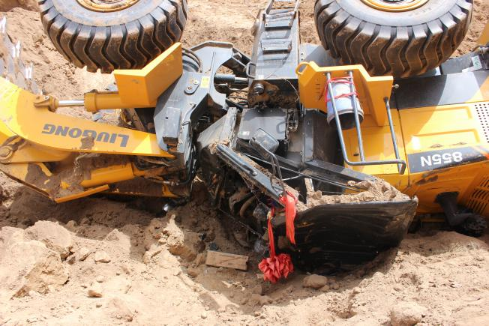
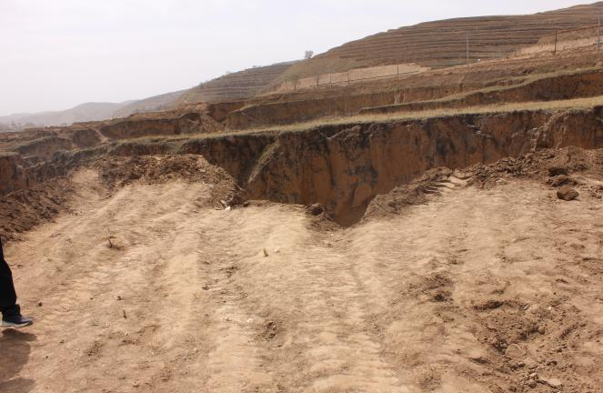

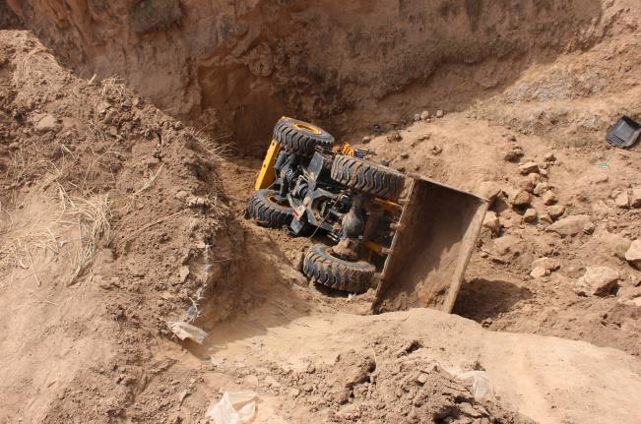
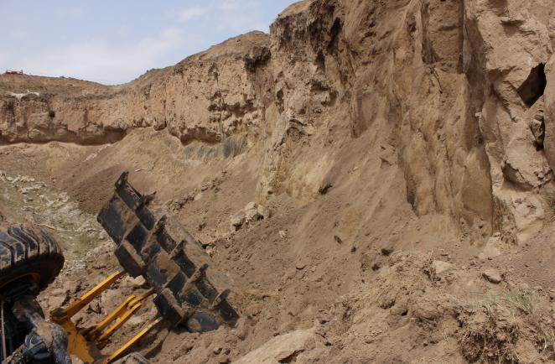

（二）事故间接原因
1.宁夏衡昌建设工程有限公司安全管理混乱，对施工车辆驾驶员准入条件把关不严；项目部负责人、安全员履职不到位，未建立健全项目部与机械驾驶员安全生产责任制，与事故人员未签订机械租赁协议和安全生产责任书；对事故人员未开展三级安全教育培训，未进行技术交底，4月13日未到现场开展相关工作，未有效督促、检查项目工地安全生产工作，施工现场安全管理缺失，导致事故发生。
2.宁夏固原六盘山建设工程监理有限公司日常监理履职不力，发出的监理通知单无回复内容，隐患未落实整改。4月13日，监理人员未到事故发生场地开展监理工作，监理职责缺失。
（三）事故的性质
根据安全生产有关法律、法规的规定，事故调查组认定，这是一起因装载机驾驶员违规冒险作业、施工单位安全管理缺失而造成的一般生产安全责任事故。
四、对事故相关责任单位及责任人员的处理建议
根据《中华人民共和国安全生产法》《生产安全事故报告和调查处理条例》《建设工程安全生产管理条例》等有关法律法规的规定，调查组依据事故调查核实的情况和事故原因分析，提出如下处理建议：
（一）对宁夏衡昌建设工程有限公司处理建议
宁夏衡昌建设工程有限公司安全生产主体责任落实不到位，对现场施工管理缺位，未构建项目部安全风险分级管控和隐患排查治理双重预防机制，与事故人员未签订租赁协议和安全责任书，项目负责人在事故发生日不在岗，安全员安全监管责任落实不到位，未及时制止和纠正事故车辆驾驶员违规冒险作业；对装载机驾驶人员未开展三级安全教育，未进行技术交底，导致事故发生，对本次事故负主要责任。建议西吉县应急管理局根据《中华人民共和国安全生产法》第一百一十四条第（一）项之规定，对宁夏衡昌建设工程有限公司处以30万元的罚款。
（二）对宁夏固原六盘山建设工程监理有限公司处理建议
宁夏固原六盘山建设工程监理有限公司施工监理责任落实不到位，对发出的安全监理通知单未督促施工企业整改回复，隐患闭环管理缺失。事故发生当日，监理人员未到岗履职，对本次事故负主要责任。建议由西吉县住房和城乡建设局依据《宁夏施工企业和监理企业不良行为记录认定标准》：“E2-3-01”认定标准，对宁夏固原六盘山建设工程监理有限公司扣除企业诚信分值500分。
（三）对西吉县农业农村局的处理意见
西吉县农业农村局作为西吉县农业综合开发办公室主管部门，安全生产落实与“三个必须”要求有差距，对西吉县农业综合开发办公室项目管理工作监督管理不到位，建议西吉县农业农村局在县委常委会会议和政府常务会议上分别做出检查，县委督检考办在年度效能目标考核中相应予以扣分。
（四）对西吉县农业综合开发办公室处理建议
西吉县农业综合开发办公室作为西吉县2022年新营乡陈阳川村高标准农田建设项目建设单位，履行安全监管职责不到位，未能及时督促施工企业和监理单位落实企业主体责任，加强施工现场隐患排查，对事故负有次要责任，建议由西吉县农业农村局按照有关规定对西吉县农业综合开发办公室作出处理。
（五）对相关责任人员的处理建议
1.柳青，宁夏衡昌建设工程有限公司西吉县2022年新营乡陈阳川村高标准农田建设项目经理，履职不到位，对进入现场施工的车辆驾驶人员把关不严，未有效建立安全责任制，对涉事人员未开展安全教育和技术交底，未及时排查生产安全事故隐患，对事故发生负有主要领导责任，依据《中华人民共和国安全生产法》第九十六条规定，建议由西吉县住房和城乡建设局暂停柳青与安全生产有关资格，由西吉县应急管理局处其2021年年收入百分之二十的罚款。
2.辛忠山，宁夏衡昌建设工程有限公司西吉县2022年新营乡陈阳川村高标准农田建设项目安全员，未检查事故发生地安全生产状况，未在施工现场设立临边警示标识，隐患查治不及时，未能及时发现和纠正事故车辆驾驶员违规冒险作业行为，对涉事人员未开展技术交底，对本次事故负有直接责任。依据《中华人民共和国安全生产法》第九十六条规定，建议由西吉县水务局暂停辛忠山安全员资格，由西吉县应急管理局处其2021年年收入百分之二十的罚款。
3.刘金霞，宁夏固原六盘山建设工程监理有限公司项目总监，履职不力，对施工现场监理不到位，事故车辆和人员进入施工现场作业不知不明，发出的安全监理通知单施工企业无整改回复，且未向建设单位及建设行政主管部门上报，对本次事故负监理责任，建议由西吉县住房和城乡建设局依据《宁夏建筑施工项目总监理工程师质量安全违法违规行为记分管理规定（试行）》第五条第（四）项规定，对刘金霞处一次记3分的处理。
4.王明明，西吉县2022年新营乡陈阳川村高标准农田建设项目现场监理，履行监理旁站职责不到位，对事故车辆和人员失察失管，对本次事故负监理责任，建议由宁夏固原六盘山建设工程监理有限公司依据《中华人民共和国安全生产法》第一百零七条规定，对王明明给予处分。
5.苏达甫，西吉县农业综合开发办公室法定代表人，对西吉县2022年新营乡陈阳川村高标准农田建设项目安全防范工作督促指导不到位，安全检查流于形式，隐患排查留死角，整治不彻底，建议由西吉县农业农村局根据相关规定给予处理。
6.高旌伸，西吉县农业综合开发办公室工作人员，新营乡陈阳川村高标准农田建设项目包片人员，负责包片项目协调、工程质量、进度及安全生产。对西吉县2022年新营乡陈阳川村高标准农田建设项目安全生产工作督促检查不到位，在发现项目部对涉事人员未开展安全教育和技术交底的隐患时，未能及时督促项目部相关人员开展安全教育培训，建议由西吉县农业农村局根据相关规定给予处理。
7.马坚（已死亡），装载机驾驶员，安全意识淡薄，思想麻痹大意，在未接受技术交底和安全教育培训的情况下驾驶装载机平整土地，违规冒险作业，导致事故发生，对本次事故负直接责任。鉴于其在事故中死亡，不予追究相关责任。
五、事故防范和整改措施
各乡镇、各部门和相关企业必须警醒和高度重视，举一反三，切实加强领导，采取有力措施，强化日常安全生产检查和监督管理，落实隐患整改措施，坚决遏制同类事故发生。
（一）西吉县农业农村局要加大对全县高标准农田建设项目的安全监管力度，立即组织对监管范围内建设项目开展一次全面的隐患排查整治，加强巡查检查，做好日常安全管控措施。加强对项目施工单位日常督促检查，责令宁夏衡昌建设工程有限公司对企业主体责任落实不力、相关安全管理人员履职不到位、施工现场管理缺失等问题制定整改方案，立即整改。
（二）宁夏衡昌建设工程有限公司要认真吸取西吉县新营乡“4·13”车辆坠沟事故教训，召开事故警示会，以此为契机，结合安全生产专项整治三年行动要求，建立安全生产监督管理长效机制。进一步健全完善安全责任制和各项安全管理制度，扎实开展从业人员安全生产教育培训，积极排查和整改安全隐患，把安全隐患消除在萌芽状态，防止安全隐患转化为安全事故。
（三）新营乡政府要落实属地责任，进一步加强安全监管，督促生产经营单位认真落实生产安全责任制及各项安全生产管理、监理制度，按照“党政同责、一岗双责、齐抓共管、失职追责”和“属地监管”的原则，积极主动履职，密切配合，形成监管合力，以对人民群众生命财产高度负责的态度狠抓安全生产责任的落实，严防类似事故再次发生。同时，深入开展辖区道路交通、危化、人员密集场所、特种设备、防汛、地质灾害等领域安全监管工作，为党的二十大和自治区第十三次党代会胜利召开营造良好的安全环境。

相关法律法规注释

一、《中华人民共和国安全生产法》
第九十六条 生产经营单位的其他负责人和安全生产管理人员未履行本法规定的安全生产管理职责的，责令限期改正，处一万元以上三万元以下的罚款；导致发生生产安全事故的，暂停或者吊销其与安全生产有关的资格，并处上一年年收入百分之二十以上百分之五十以下的罚款；构成犯罪的，依照刑法有关规定追究刑事责任。
第一百零七条 生产经营单位的从业人员不落实岗位安全责任，不服从管理，违反安全生产规章制度或者操作规程的，由生产经营单位给予批评教育，依照有关规章制度给予处分；构成犯罪的，依照刑法有关规定追究刑事责任。
第一百一十四条 发生生产安全事故，对负有责任的生产经营单位除要求其依法承担相应的赔偿等责任外，由应急管理部门依照下列规定处以罚款：
- 发生一般事故的，处三十万元以上一百万元以下的罚款；
二、《建设工程安全生产管理条例》
第五十八条 注册执业人员未执行法律、法规和工程建设强制性标准的，责令停止执业3个月以上1年以下;情节严重的，吊销执业资格证书，5年内不予注册;造成重大安全事故的，终身不予注册;构成犯罪的，依照刑法有关规定追究刑事责任。
三、宁夏回族自治区住房和城乡建设厅《施工企业和监理企业不良行为记录认定标准》
二级指标 | 代码 | 不良行为 | 认定依据 | 处罚依据 | 分值
E2-3  质量安全 | E2-3-01 | 施工现场发生一般生产安全事故，且监理有责任的。 | 《安全生产法》第四十三条，《建设工程安全生产管理条例》第十四条 | 《安全生产法》第九十二条 | 500
四、《宁夏建筑施工项目总监理工程师质量安全违法违规行为记分管理规定（试行）》
第五条 项目总监有下列行为之一的，一次记3分：
（一）按照《建设工程监理规范》应该由总监签字的，总监未签字或由他人代签的，签署主要内容与事实不符的资料的；
（二）未按规定对涉及结构安全的试块、试件材料及有关工程实体结构进行见证取样的、对见证取样工作弄虚作假的；
（三）合同约定（中标）的总监未能在岗履职的，工程项目监理机构总监变更不符合规定的；
（四）住房城乡建设主管部门或工程建设相关单位提出的质量安全隐患整改要求，施工单位拒不整改，监理未下发《暂停工令》，或未向建设单位及建设行政主管部门上报的;
（五）未组织检查施工单位现场质量、安全生产管理体系建立及运行情况。
抄送：县纪委监委、县委办，检察院、总工会，县住房和城乡建设局、水务局、农业农村局、公安局、人力资源社会保障局、卫生健康局。
新营乡人民政府。
西吉县人民政府办公室 | 2022年6月24日印发
 | 共印11份

